МИНОБРНАУКИ РОССИИ

ФЕДЕРАЛЬНОЕ ГОСУДАРСТВЕННОЕ БЮДЖЕТНОЕ ОБРАЗОВАТЕЛЬНОЕ

УЧРЕЖДЕНИЕ ВЫСШЕГО ОБРАЗОВАНИЯ

«ВОРОНЕЖСКИЙ ГОСУДАРСТВЕННЫЙ УНИВЕРСИТЕТ»

(ФГБОУ ВО «ВГУ»)

Факультет Компьютерных наук

Кафедра программирования и информационных технологий

Программа и методика испытаний

мобильного приложения

«Мобильное приложение для заказа тортов с возможностью выбора диаметра, картинки или текста Caker»

Согласовано

Исполнители

______________ Е.В. Мишненкова

______________ В.С. Бакланова

______________ В.П. Кильченко

______________ М.И. Стрельников

______________ М.М. Чаленко

Заказчик

______________ В.С. Тарасов

Воронеж 2025

**СОДЕРЖАНИЕ**

Термины, используемые в программе и методике испытаний. 4

1 Введение 5

2 Объект испытаний 6

2.1 Полное наименование системы и ее условное обозначение 6

3 Цель испытаний 7

4 Общие положения 8

4.1 Участники испытаний. 8

5 Материально-техническое оснащение испытаний 9

6 Содержание испытаний 10

6.1 ТС-А Авторизация 10

6.1.1 ТС-А1 Успешная авторизация 10

6.1.2 ТС-А2 Авторизация без доступа к сети интернет 10

6.1.3 ТС-А3 Авторизация при некорректно введенных данных 11

6.1.4 ТС-А4 Авторизация при несуществующем пользователе 12

6.2 ТС-Р Регистрация 12

6.2.1 ТС-Р1 Успешная регистрация 12

6.2.2 ТС-Р2 Регистрация без доступа к сети интернет 13

6.2.3 ТС-Р3 Регистрация при уже зарегистрированном пользователе 14

6.3 ТС-РК Регистрация кондитера 15

6.3.1 ТС-РК1 Успешная регистрация 15

6.3.2 ТС-РК2 Регистрация без доступа к сети интернет 16

6.3.3 ТС-РК3 Регистрация при уже зарегистрированном пользователе 17

6.4 ТС-ДТ Добавление товара в корзину 18

6.4.1 ТС-ДТ1 Успешное добавление для авторизованного пользователя 18

6.4.2 ТС-ДТ2 Неавторизованный пользователь 19

6.5 ТС-ОЗ Оформление заказа 20

6.5.1 ТС-ОЗ1 Успешное оформление заказа 20

6.5.2 ТС-ОЗ2 Оформление заказа без доступа к сети интернет 21

6.5.3 ТС-ОЗ3 Оформление заказа с вводом идентичных данных карты 22

6.6 ТС-ИП Изменение параметров пользователя 23

6.6.1 ТС-ИП1 Успешное изменение параметров 23

6.6.2 ТС-ИП2 Изменение параметров без доступа к сети интернет 24

6.6.3 ТС-ИП3 Изменение параметров с некорректным вводом 24

6.7 ТС-ИЗ Настройка индивидуальных заказов кондитера 25

6.7.1 ТС-ИХ1 Успешная настройка 25

6.7.2 ТС-ИХ2 Настройка с отсутствием доступа к сети 26

6.8 ТС-ПТ Настройка параметров товара кондитера 27

6.8.1 ТС-ПТ1 Успешная настройка 27

6.8.2 ТС-ПТ2 Настройка при отсутствии интернета 28

6.8.3 ТС-ПТ3 Настройка с некорректными данными 29

6.9 ТС-ИЗП Создание индивидуальных заказов пользователем 30

6.9.1 ТС-ИЗП1 Успешное создание заказа 30

6.9.2 ТС-ИЗП2 Настройка при отсутствии интернета 31

6.10 ТС-ЦИ Настройка цены за индивидуальный заказ 32

6.10.1 ТС-ЦИ1 Успешная настройка 32

6.11 ТС-В Вывод средств 33

6.11.1 ТС-В1 Успешный вывод средств 33

6.11.2 ТС-В2 Настройка при отсутствии интернета 34

6.11.3 ТС-В3 Настройка при некорректных данных 35

Термины, используемые в программе и методике испытаний.

Термины, используемые в данном документе описаны в таблице 1.

1. Термины, используемые в техническом задании

|  |  |
| --- | --- |
| Термин | Значение |
| Android | Операционная система для смартфонов, планшетов, электронных книг, цифровых проигрывателей, наручных часов, фитнес-браслетов, игровых приставок, ноутбуков, нетбуков, смартбуков, очков Google Glass, телевизоров, проекторов и других устройств. |
| Кондитер | Физическое или юридическое лицо, которое занимается приготовлением различных видов теста, начинок, кремов, декора, по заданной рецептуре, выпекает и украшает продукцию. |
| Аутентификация | Процесс проверки подлинности личности или учетных данных пользователя для подтверждения его идентичности. |
| Авторизованный пользователь | Пользователь, который прошел процедуру аутентификации для доступа к определенным ресурсам, функциям или услугам в рамках системы или приложения. |
| Интернет | Коммуникационная сеть и всемирная система объединённых компьютерных сетей для хранения и передачи информации |
| Неавторизованный  пользователь | Пользователь, который не прошел процедуру аутентификации или идентификации при доступе к ресурсам, функциям или услугам в рамках системы или приложения. |

1. Введение

Испытуемая система должна быть реализована в соответствии с техническим заданием на разработку сервиса «Мобильное приложение для заказа тортов с возможностью выбора диаметра, картинки или текста Caker».

В данном документе описываются тесты и ожидаемое поведение системы в определенных условиях.

Успешным прохождением теста считается соответствие реального поведения системы с описанным ожидаемым поведением.

1. Объект испытаний

В данном разделе приводятся общие сведения об испытуемой АС.

* 1. Полное наименование системы и ее условное обозначение

Полное наименование приложения: «Мобильное приложение для заказа тортов с возможностью выбора диаметра, картинки или текста Caker».

Условное обозначение приложения: «Caker».

1. Цель испытаний

Целью проведения приемочных испытаний системы “Caker” является проверка на соответствие созданной системы требованиям, установленным в техническом задании на разработку мобильного приложения «Мобильное приложение для заказа тортов с возможностью выбора диаметра, картинки или текста Caker»

Задачами испытаний являются:

1. Последовательное выполнение этапов проверки согласно данной программе;
2. Выявление несоответствий описанного в программе ожидаемого поведения системы и реального поведения реализованной системы.
3. Общие положения

Основанием для проведения приемочных испытаний является техническое задание на систему “Caker”.

* 1. Участники испытаний.

Участниками испытаний являются исполнитель и заказчик, которые указаны на титульном листе документа.

1. Материально-техническое оснащение испытаний

Для проведения испытаний необходимы:

* Мобильное устройство с операционной системой Android версии 11 и выше;
* Доступ к сети интернет на данном устройстве;
* Данные для входа в аккаунт в качестве кондитера;
* Данные для входа в аккаунт в качестве пользователя.

1. Содержание испытаний

В данной главе будут описаны сценарии, выполнение которых должна обеспечивать система.

* 1. ТС-А Авторизация

В данном параграфе будут описаны сценарии, проверяющие корректность авторизации в системе.

ТС-А1 Успешная авторизация

Данный тестовый сценарий проверяет работу авторизации при корректно введенных данных и созданном пользователе. Сценарий описан в таблице 2.

Предусловия:

* Создан пользователь с номером“ +7 911 111-11-11” и паролем “321”;
* На устройстве не проведена авторизация;
* На устройстве, на котором проводится испытание, есть доступ к сети Интернет.

1. Успешная авторизация

|  |  |  |
| --- | --- | --- |
| № Шага | Шаг | Ожидаемый результат |
| 1 | Перейти на страницу входа. | Открыта страница профиля (Рисунок A.1) |
| 2 | Ввести «+7 911 111-11-11» в поле «Номер телефона».  Ввести «321» в поле «Пароль».  Нажать на кнопку войти. | Открыта страница аккаунта с актуальными данными о пользователе (Рисунок А.2) |

ТС-А2 Авторизация без доступа к сети интернет

Данный тестовый сценарий проверяет работу авторизации при корректно введенных данных и созданном пользователе, но без доступа к сети интернет. Сценарий описан в таблице 3.

Предусловия:

* Создан пользователь с номером“ +7 911 111-11-11” и паролем “321”;
* На устройстве не проведена авторизация;
* На устройстве, на котором проводится испытание, нет доступа к сети Интернет.

1. Авторизация без доступа к сети интернет

|  |  |  |
| --- | --- | --- |
| № Шага | Шаг | Ожидаемый результат |
| 1 | Перейти на страницу входа. | Открыта страница профиля (Рисунок A.1) |
| 2 | Ввести «+7 911 111-11-11» в поле «Номер телефона».  Ввести «321» в поле «Пароль».  Нажать на кнопку войти. | На странице входа отображена ошибка “Unable to resolve host “caker.ralen.top”. |
|  |  |  |

ТС-А3 Авторизация при некорректно введенных данных

Данный тестовый сценарий проверяет работу авторизации при некорректно введенных данных и созданном пользователе. Сценарий описан в таблице 4.

Предусловия:

* Создан пользователь с почтой“+7 911 111-11-11” и паролем “321”;
* На устройстве не проведена авторизация;
* На устройстве, на котором проводится испытание, есть доступ к сети Интернет.

1. Авторизация при некорректно введенных данных

|  |  |  |
| --- | --- | --- |
| № Шага | Шаг | Ожидаемый результат |
| 1 | Перейти на страницу входа. | Открыта страница профиля (Рисунок A.1) |
| 2 | Ввести «+7 911 111-11-11» в поле «Номер телефона».  Ввести «322» в поле «Пароль».  Нажать на кнопку войти. | На странице входа отображена ошибка “Некорректный формат номера телефона”. |

ТС-А4 Авторизация при несуществующем пользователе

Данный тестовый сценарий проверяет работу авторизации при попытке авторизации несозданного пользователя. Сценарий описан в таблице 5.

Предусловия:

* На устройстве не проведена авторизация;
* На устройстве, на котором проводится испытание, есть доступ к сети Интернет.

1. Авторизация при несуществующем пользователе

|  |  |  |
| --- | --- | --- |
| № Шага | Шаг | Ожидаемый результат |
| 1 | Перейти на страницу входа. | Открыта страница профиля (Рисунок A.1) |
| 2 | Ввести «+7 904 404-40-04» в поле «Номер телефона».  Ввести «funnyguy» в поле «Пароль».  Нажать на кнопку войти. | На странице входа отображена ошибка “Неверный логин или пароль”. |

* 1. ТС-Р Регистрация

В данном параграфе будут описаны сценарии, проверяющие корректность регистрации в системе.

* + 1. ТС-Р1 Успешная регистрация

Данный тестовый сценарий проверяет работу регистрации при корректно введенных данных и отсутствии пользователя с номером телефона в списке зарегистрированных пользователей. Сценарий описан в таблице 6.

Предусловия:

* Пользователь с номером “+7 911 111-11-11” не зарегистрирован в системе;
* На устройстве не проведена авторизация;
* На устройстве, на котором проводится испытание, есть доступ к сети Интернет.

1. Успешная регистрация

|  |  |  |
| --- | --- | --- |
| № Шага | Шаг | Ожидаемый результат |
| 1 | Перейти на страницу входа. | Открыта страница профиля (Рисунок A.1) |
| 2 | Нажать на кнопку регистрации. | Открыта страница регистрации (Рисунок А.3) |
| 3 | Ввести «+7 911 111-11-11» в поле «Номер телефона».  Ввести «КекерПМИ» в поле «Имя».  Ввести «keker@gmail.com» в поле «Электронная почта».  Ввести «321» в поле «Пароль».  Нажать на кнопку зарегистрироваться. | Открыта страница аккаунта с актуальными данными о пользователе (Рисунок А.2) |

ТС-Р2 Регистрация без доступа к сети интернет

Данный тестовый сценарий проверяет работу регистрации при корректно без доступа к сети интернет. Сценарий описан в таблице 7.

Предусловия:

* Пользователь с номером “+7 911 111-11-11” не зарегистрирован в системе;
* На устройстве не проведена авторизация;
* На устройстве, на котором проводится испытание, нет доступа к сети Интернет.

1. Регистрация без доступа к сети интернет

|  |  |  |
| --- | --- | --- |
| № Шага | Шаг | Ожидаемый результат |
| 1 | Перейти на страницу входа. | Открыта страница профиля (Рисунок A.1) |
| 2 | Нажать на кнопку регистрации. | Открыта страница регистрации (Рисунок А.3) |
| 3 | Ввести «+7 911 111-11-11» в поле «Номер телефона».  Ввести «КекерПМИ» в поле «Имя».  Ввести «keker@gmail.com» в поле «Электронная почта».  Ввести «321» в поле «Пароль».  Нажать на кнопку зарегистрироваться. | На странице регистрации отображена ошибка “Unable to resolve host “caker.ralen.top ”. |

ТС-Р3 Регистрация при уже зарегистрированном пользователе

Данный тестовый сценарий проверяет работу регистрации при наличии уже зарегистрированного пользователя с указанной почтой. Сценарий описан в таблице 8.

Предусловия:

* Пользователь с номером“ +7 911 111-11-11” уже зарегистрирован в системе;
* На устройстве не проведена авторизация;
* На устройстве, на котором проводится испытание, есть доступ к сети Интернет.

1. Авторизация при некорректно введенных данных

|  |  |  |
| --- | --- | --- |
| № Шага | Шаг | Ожидаемый результат |
| 1 | Перейти на страницу входа. | Открыта страница профиля (Рисунок A.1) |
| 2 | Нажать на кнопку регистрации. | Открыта страница регистрации (Рисунок А.3) |
| 3 | Ввести «+7 911 111-11-11» в поле «Номер телефона».  Ввести «КекерПМИ» в поле «Имя».  Ввести «keker@gmail.com» в поле «Электронная почта».  Ввести «321» в поле «Пароль».  Нажать на кнопку зарегистрироваться. | На странице регистрации отображена ошибка “Пользователь с таким номером уже зарегистрирован ”. |

* 1. ТС-РК Регистрация кондитера

В данном параграфе будут описаны сценарии, проверяющие корректность регистрации кондитера в системе.

* + 1. ТС-РК1 Успешная регистрация

Данный тестовый сценарий проверяет работу регистрации при корректно введенных данных и отсутствии пользователя с указанным номером телефона в списке зарегистрированных пользователей. Сценарий описан в таблице 9.

Предусловия:

* Пользователь с номером “+7 988 888-88-88” не зарегистрирован в системе;
* На устройстве не проведена авторизация;
* На устройстве, на котором проводится испытание, есть доступ к сети Интернет.

1. Успешная регистрация

|  |  |  |
| --- | --- | --- |
| № Шага | Шаг | Ожидаемый результат |
| 1 | Перейти на страницу входа. | Открыта страница профиля (Рисунок A.1) |
| 2 | Нажать на кнопку регистрации. | Открыта страница регистрации (Рисунок А.3) |
| 3 | Ввести «+7 988 888-88-88» в поле «Номер телефона».  Ввести «Кондитерка» в поле «Имя».  Ввести «konditker@gmail.com» в поле «Электронная почта».  Ввести «888» в поле «Пароль».  Ввести «г. Воронеж ул. Московская д.1» в поле «Адрес».  Нажать на кнопку «Я хочу быть кондитером».  Нажать на кнопку зарегистрироваться. | Открыта страница аккаунта с актуальными данными о кондитере (Рисунок А.4) |

* + 1. ТС-РК2 Регистрация без доступа к сети интернет

Данный тестовый сценарий проверяет работу регистрации при корректно без доступа к сети интернет. Сценарий описан в таблице 10.

Предусловия:

* Пользователь с номером “+7 988 888-88-88” не зарегистрирован в системе;
* На устройстве не проведена авторизация;
* На устройстве, на котором проводится испытание, нет доступа к сети Интернет.

1. Регистрация без доступа к сети интернет

|  |  |  |
| --- | --- | --- |
| № Шага | Шаг | Ожидаемый результат |
| 1 | Перейти на страницу входа. | Открыта страница профиля (Рисунок A.1) |
| 2 | Нажать на кнопку регистрации. | Открыта страница регистрации (Рисунок А.3) |
| 3 | Ввести «+7 988 888-88-88» в поле «Номер телефона».  Ввести «Кондитерка» в поле «Имя».  Ввести «konditker@gmail.com» в поле «Электронная почта».  Ввести «888» в поле «Пароль».  Ввести «г. Воронеж ул. Московская д.1» в поле «Адрес».  Нажать на кнопку «Я хочу быть кондитером».  Нажать на кнопку зарегистрироваться. | На странице регистрации отображена ошибка “Unable to resolve host “caker.ralen.top ”. |

* + 1. ТС-РК3 Регистрация при уже зарегистрированном пользователе

Данный тестовый сценарий проверяет работу регистрации при наличии уже зарегистрированного пользователя с указанной почтой. Сценарий описан в таблице 11.

Предусловия:

* Пользователь с номером“ +7 988 888-88-88” уже зарегистрирован в системе;
* На устройстве не проведена авторизация;
* На устройстве, на котором проводится испытание, есть доступ к сети Интернет.

1. Авторизация при некорректно введенных данных

|  |  |  |
| --- | --- | --- |
| № Шага | Шаг | Ожидаемый результат |
| 1 | Перейти на страницу входа. | Открыта страница профиля (Рисунок A.1) |
| 2 | Нажать на кнопку регистрации. | Открыта страница регистрации (Рисунок А.3) |
| 3 | Ввести «+7 988 888-88-88» в поле «Номер телефона».  Ввести «Кондитерка» в поле «Имя».  Ввести «konditker@gmail.com» в поле «Электронная почта».  Ввести «888» в поле «Пароль».  Ввести «г. Воронеж ул. Московская д.1» в поле «Адрес».  Нажать на кнопку «Я хочу быть кондитером».  Нажать на кнопку зарегистрироваться. | На странице регистрации отображена ошибка “Пользователь с таким номером уже зарегистрирован ”. |

* 1. ТС-ДТ Добавление товара в корзину

В данном параграфе будут описаны сценарии, при которых пользователь добавляет доступный товар в корзину.

* + 1. ТС-ДТ1 Успешное добавление для авторизованного пользователя

Данный тестовый сценарий проверяет работу добавления доступного товара в корзину. Сценарий описан в таблице 12.

Предусловия:

* На устройстве проведена авторизация;
* На устройстве, на котором проводится испытание, есть доступ к сети Интернет.

1. Успешное добавление товара в корзину

|  |  |  |
| --- | --- | --- |
| № Шага | Шаг | Ожидаемый результат |
| 1 | Перейти на главную страницу | Открыта главная страница (Рисунок А.5) |
| 2 | Перейти на доступный товар во вкладке товаров | Открыта страница товара (Рисунок А.6) |
| 3 | Нажать на кнопку с изображением корзины и ценником | Товар добавлен в корзину |
| 4 | Нажать на кнопку “**<**” в левом верхнем углу. | Открыта главная страница (Рисунок А.5) |
| 5 | Перейти во вкладку корзина | Открыта корзина страница с добавленным товаром (Рисунок А.7) |

* + 1. ТС-ДТ2 Неавторизованный пользователь

Данный тестовый сценарий проверяет работу добавления доступного товара в корзину в случае входа неавторизованным пользователем. Сценарий описан в таблице 13.

Предусловия:

* На устройстве не проведена авторизация;
* На устройстве, на котором проводится испытание, есть доступ к сети Интернет.

1. Просмотр профиля без доступа к сети интернет

|  |  |  |
| --- | --- | --- |
| № Шага | Шаг | Ожидаемый результат |
| 1 | Перейти на страницу входа | Открыта главная страница (Рисунок А.1) |
| 2 | Нажать на кнопку пропустить | Открыта главная страница (Рисунок А.5) |
| 3 | Перейти на доступный товар во вкладке товаров | Открыта страница товара (Рисунок А.6) |
| 4 | Нажать на кнопку с изображением корзины и ценником | Отсутствие возможности добавления товара |

* 1. ТС-ОЗ Оформление заказа

В данном параграфе будут описаны сценарии, при которых пользователь оформляет заказ на товар в корзине.

* + 1. ТС-ОЗ1 Успешное оформление заказа

Данный тестовый сценарий проверяет работу оформления заказа из корзины. Сценарий описан в таблице 14.

Предусловия:

* На устройстве проведена авторизация;
* На устройстве, на котором проводится испытание, есть доступ к сети Интернет.
* Товар добавлен в корзину

1. Успешное добавление товара в корзину

|  |  |  |
| --- | --- | --- |
| № Шага | Шаг | Ожидаемый результат |
| 1 | Перейти на главную страницу | Открыта главная страница (Рисунок А.5) |
| 2 | Перейти во вкладку корзина | Открыта корзина страница с добавленным товаром (Рисунок А.6) |
| 3 | Нажать на кнопку заказать | Открыто окно оформления заказа (Рисунок А.8) |
| 4 | Нажать на кнопку добавления новой карты | Открыто окно оформления карты (Рисунок А.9) |
| 5 | Ввести номер карты: 2222 2222 2222 2222  Ввести месяц и год выпуска карты: 11/11  Ввести CVV: 111  Нажать кнопку привязки карты | Открыто окно оформления заказа (Рисунок А.8) |
| 6 | Нажать кнопку оплаты | Уведомление об успешной оплате |

* + 1. ТС-ОЗ2 Оформление заказа без доступа к сети интернет

Данный тестовый сценарий проверяет работу оформления заказа из корзины без доступа к сети интернет. Сценарий описан в таблице 15.

Предусловия:

* На устройстве проведена авторизация;
* На устройстве, на котором проводится испытание, отсутствует доступ к сети Интернет.
* Товар добавлен в корзину

1. Просмотр профиля без доступа к сети интернет

|  |  |  |
| --- | --- | --- |
| № Шага | Шаг | Ожидаемый результат |
| 1 | Перейти на главную страницу | Открыта главная страница (Рисунок А.5) |
| 2 | Перейти во вкладку корзина | Открыта корзина страница с добавленным товаром (Рисунок А.6) |
| 3 | Нажать на кнопку заказать | Открыто окно оформления заказа (Рисунок А.8) |
| 4 | Нажать на кнопку добавления новой карты | Открыто окно оформления карты (Рисунок А.9) |
| 5 | Ввести номер карты: 2222 2222 2222 2222  Ввести месяц и год выпуска карты: 11/11  Ввести CVV: 111  Нажать кнопку привязки карты | Открыто окно оформления заказа (Рисунок А.8) |
| 6 | Нажать кнопку оплаты | Уведомление о неудачной оплате |

* + 1. ТС-ОЗ3 Оформление заказа с вводом идентичных данных карты

Данный тестовый сценарий проверяет работу оформления заказа из корзины с вводом идентичных данных карты с уже имеющейся. Сценарий описан в таблице 16.

Предусловия:

* На устройстве проведена авторизация;
* На устройстве, на котором проводится испытание, есть доступ к сети Интернет.
* Товар добавлен в корзину
* Имеется привязанная карта

1. Просмотр профиля без доступа к сети интернет

|  |  |  |
| --- | --- | --- |
| № Шага | Шаг | Ожидаемый результат |
| 1 | Перейти на главную страницу | Открыта главная страница (Рисунок А.5) |
| 2 | Перейти во вкладку корзина | Открыта корзина страница с добавленным товаром (Рисунок А.6) |
| 3 | Нажать на кнопку заказать | Открыто окно оформления заказа (Рисунок А.8) |
| 4 | Нажать на кнопку добавления новой карты | Открыто окно оформления карты (Рисунок А.9) |
| 5 | Ввести номер карты: 2222 2222 2222 2222  Ввести месяц и год выпуска карты: 11/11  Ввести CVV: 111  Нажать кнопку привязки карты | На странице данных карты отображена ошибка “Карта уже привязана”. |

* 1. ТС-ИП Изменение параметров пользователя

В данном параграфе будут описаны сценарии, при которых пользователь изменяет данные собственного аккаунта.

* + 1. ТС-ИП1 Успешное изменение параметров

Данный тестовый сценарий проверяет работу изменения параметров у пользователя. Сценарий описан в таблице 17.

Предусловия:

* На устройстве проведена авторизация;
* На устройстве, на котором проводится испытание, есть доступ к сети Интернет.

1. Успешное добавление товара в корзину

|  |  |  |
| --- | --- | --- |
| № Шага | Шаг | Ожидаемый результат |
| 1 | Перейти на вкладку профиля | Открыта страница аккаунта с актуальными данными о кондитере (Рисунок А.4) |
| 2 | Нажать на кнопку со своим именем | Открыта страница изменения профиля (Рисунок А.10) |
| 3 | Изменить поле имени, изменить поле номера и изменить поле электронной почты. Нажать кнопку сохранить | Изменения сохранены. Открыта страница аккаунта с актуальными данными о кондитере (Рисунок А.4) |

* + 1. ТС-ИП2 Изменение параметров без доступа к сети интернет

Данный тестовый сценарий проверяет работу изменения параметров пользователя без доступа к сети интернет. Сценарий описан в таблице 18.

Предусловия:

* На устройстве проведена авторизация;
* На устройстве, на котором проводится испытание, отсутствует доступ к сети Интернет.

1. Просмотр профиля без доступа к сети интернет

|  |  |  |
| --- | --- | --- |
| № Шага | Шаг | Ожидаемый результат |
| 1 | Перейти на вкладку профиля | Открыта страница аккаунта с актуальными данными о кондитере (Рисунок А.4) |
| 2 | Нажать на кнопку со своим именем | Открыта страница изменения профиля (Рисунок А.10) |
| 3 | Изменить поле имени, изменить поле номера и изменить поле электронной почты. Нажать кнопку сохранить | На странице изменения параметров отображена ошибка “ Unable to resolve host “caker.ralen.top ”. |

* + 1. ТС-ИП3 Изменение параметров с некорректным вводом

Данный тестовый сценарий проверяет работу изменения параметров пользователя с некорректным вводом номера телефона. Сценарий описан в таблице 19.

Предусловия:

* На устройстве проведена авторизация;
* На устройстве, на котором проводится испытание, есть доступ к сети Интернет.

1. Просмотр профиля без доступа к сети интернет

|  |  |  |
| --- | --- | --- |
| № Шага | Шаг | Ожидаемый результат |
| 1 | Перейти на вкладку профиля | Открыта страница аккаунта с актуальными данными о кондитере (Рисунок А.4) |
| 2 | Нажать на кнопку со своим именем | Открыта страница изменения профиля (Рисунок А.10) |
| 3 | Изменить поле имени, изменить поле номера на: +7 911 111-11-1; изменить поле электронной почты. Нажать кнопку сохранить | На странице изменения параметров отображена ошибка “Некорректный формат номера телефона”. |

* 1. ТС-ИЗ Настройка индивидуальных заказов кондитера

В данном параграфе будут описаны сценарии, при которых кондитер устанавливает параметры индивидуальных заказов.

* + 1. ТС-ИХ1 Успешная настройка

Данный тестовый сценарий проверяет работу установки параметров индивидуальных заказов. Сценарий описан в таблице 20.

Предусловия:

* На устройстве проведена авторизация в качестве кондитера;
* На устройстве, на котором проводится испытание, есть доступ к сети Интернет.

1. Успешная настройка

|  |  |  |
| --- | --- | --- |
| № Шага | Шаг | Ожидаемый результат |
| 1 | Перейти на вкладку профиля кондитера | Открыта страница аккаунта с актуальными данными о кондитере (Рисунок А.4) |
| 2 | Выбрать вкладку настройки индивидуальных заказов | Открыта вкладка настройки индивидуальных заказов (Рисунок А.11) |
| 3 | Нажать на кнопку принятия индивидуальных заказов.  Заполнить поля диаметра, заполнить поля срока выполнения заказа, по желанию заполнить поле начинок, по желанию установить галочки в параметрах выполнения изображения на торте и выполнения тортов индивидуальной формы.  Нажать кнопку добавить | Изменения сохранены. Открыта страница аккаунта с актуальными данными о кондитере (Рисунок А.4) |

* + 1. ТС-ИХ2 Настройка с отсутствием доступа к сети

Данный тестовый сценарий проверяет работу установки параметров индивидуальных заказов при отсутствии подключения к интернету. Сценарий описан в таблице 21.

Предусловия:

* На устройстве проведена авторизация в качестве кондитера;
* На устройстве, на котором проводится испытание, отсутствует доступ к сети Интернет.

1. Успешная настройка

|  |  |  |
| --- | --- | --- |
| № Шага | Шаг | Ожидаемый результат |
| 1 | Перейти на вкладку профиля кондитера | Открыта страница аккаунта с актуальными данными о кондитере (Рисунок А.4) |
| 2 | Выбрать вкладку настройки индивидуальных заказов | Открыта вкладка настройки индивидуальных заказов (Рисунок А.11) |
| 3 | Нажать на кнопку принятия индивидуальных заказов.  Заполнить поля диаметра, заполнить поля срока выполнения заказа, по желанию заполнить поле начинок, по желанию установить галочки в параметрах выполнения изображения на торте и выполнения тортов индивидуальной формы.  Нажать кнопку добавить | На странице изменения параметров отображена ошибка “ Unable to resolve host “caker.ralen.top ”. |

* 1. ТС-ПТ Настройка параметров товара кондитера

В данном параграфе будут описаны сценарии, при которых кондитер устанавливает параметры собственных товаров.

* + 1. ТС-ПТ1 Успешная настройка

Данный тестовый сценарий проверяет работу успешной установки параметров собственных товаров. Сценарий описан в таблице 22.

Предусловия:

* На устройстве проведена авторизация в качестве кондитера;
* На устройстве, на котором проводится испытание, есть доступ к сети Интернет.

1. Успешная настройка

|  |  |  |
| --- | --- | --- |
| № Шага | Шаг | Ожидаемый результат |
| 1 | Перейти на вкладку профиля кондитера | Открыта страница аккаунта с актуальными данными о кондитере (Рисунок А.4) |
| 2 | Выбрать вкладку добавления товара | Открыта вкладка параметров товара (Рисунок А.12) |
| 3 | Выбрать изображение товара, заполнить поле названия, заполнить описание, заполнить поле диаметра изделия, заполнить поле веса изделия, заполнить поле времени работы над изделием, заполнить параметр цены.  Нажать кнопку добавить. | Изменения сохранены. Открыта страница аккаунта с актуальными данными о кондитере (Рисунок А.4) |

* + 1. ТС-ПТ2 Настройка при отсутствии интернета

Данный тестовый сценарий проверяет работу установки параметров собственных товаров в условиях отсутствия подключения к сети интернет. Сценарий описан в таблице 22.

Предусловия:

* На устройстве проведена авторизация в качестве кондитера;
* На устройстве, на котором проводится испытание, отсутствует доступ к сети Интернет.

1. Настройка при отсутствии интернета

|  |  |  |
| --- | --- | --- |
| № Шага | Шаг | Ожидаемый результат |
| 1 | Перейти на вкладку профиля кондитера | Открыта страница аккаунта с актуальными данными о кондитере (Рисунок А.4) |
| 2 | Выбрать вкладку добавления товара | Открыта вкладка параметров товара (Рисунок А.12) |
| 3 | Выбрать изображение товара, заполнить поле названия, заполнить описание, заполнить поле диаметра изделия, заполнить поле веса изделия, заполнить поле времени работы над изделием, заполнить параметр цены.  Нажать кнопку добавить. | На странице изменения параметров отображена ошибка “ Unable to resolve host “caker.ralen.top ”. |

* + 1. ТС-ПТ3 Настройка с некорректными данными

Данный тестовый сценарий проверяет работу установки параметров собственных товаров с некорректными данными.

Предусловия:

* На устройстве проведена авторизация в качестве кондитера;
* На устройстве, на котором проводится испытание, есть доступ к сети Интернет.

1. Настройка с некорректными данными

|  |  |  |
| --- | --- | --- |
| № Шага | Шаг | Ожидаемый результат |
| 1 | Перейти на вкладку профиля кондитера | Открыта страница аккаунта с актуальными данными о кондитере (Рисунок А.4) |
| 2 | Выбрать вкладку добавления товара | Открыта вкладка параметров товара (Рисунок А.12) |
| 3 | Не выбрать изображение товара, заполнить поле названия, заполнить описание, заполнить поле диаметра изделия, заполнить поле веса изделия, заполнить поле времени работы над изделием, заполнить параметр цены: 0.  Нажать кнопку добавить. | На странице изменения параметров отображена ошибка “Изображение не указано” при отсутствии изображения или “Некорректная цена” при цене 0. |

* 1. ТС-ИЗП Создание индивидуальных заказов пользователем

В данном параграфе будут описаны сценарии, при которых пользователь создаёт индивидуальный заказ.

* + 1. ТС-ИЗП1 Успешное создание заказа

Данный тестовый сценарий проверяет работу успешного создания индивидуальных заказов. Сценарий описан в таблице 25.

Предусловия:

* На устройстве проведена авторизация в качестве кондитера;
* На устройстве, на котором проводится испытание, есть доступ к сети Интернет.

1. Успешное создание заказа

|  |  |  |
| --- | --- | --- |
| № Шага | Шаг | Ожидаемый результат |
| 1 | Перейти на главную страницу | Открыта главная страница (Рисунок А.5) |
| 2 | Выбрать кондитера и нажать на кнопку индивидуального заказа | Открыта страница настройки индивидуального заказа (Рисунок А.1) |
| 3 | Выбрать изображение товара, заполнить поле названия, заполнить описание, заполнить поле диаметра изделия, заполнить поле веса изделия, заполнить поле времени работы над изделием, заполнить параметр цены.  Нажать кнопку добавить. | Информация отправлена кондитеру.  Открыта главная страница (Рисунок А.5) |

* + 1. ТС-ИЗП2 Настройка при отсутствии интернета

Данный тестовый сценарий проверяет работу создания индивидуальных заказов в условиях отсутствия подключения к сети интернет. Сценарий описан в таблице 26.

Предусловия:

* На устройстве проведена авторизация в качестве кондитера;
* На устройстве, на котором проводится испытание, отсутствует доступ к сети Интернет.

1. Настройка при отсутствии интернета

|  |  |  |
| --- | --- | --- |
| № Шага | Шаг | Ожидаемый результат |
| 1 | Перейти на главную страницу | Открыта главная страница (Рисунок А.5) |
| 2 | Выбрать кондитера и нажать на кнопку индивидуального заказа | Открыта страница настройки индивидуального заказа (Рисунок А.13) |
| 3 | Выбрать изображение товара, заполнить поле названия, заполнить описание, заполнить поле диаметра изделия, заполнить поле веса изделия, заполнить поле времени работы над изделием, заполнить параметр цены.  Нажать кнопку добавить. | На странице изменения параметров отображена ошибка “ Unable to resolve host “caker.ralen.top ”. |

* 1. ТС-ЦИ Настройка цены за индивидуальный заказ

В данном параграфе будут описаны сценарии, при которых кондитер устанавливает цену на индивидуальный заказ.

* + 1. ТС-ЦИ1 Успешная настройка

Данный тестовый сценарий проверяет работу успешной настройки цены на индивидуальный заказ. Сценарий описан в таблице 27.

Предусловия:

* На устройстве проведена авторизация в качестве кондитера;
* На устройстве, на котором проводится испытание, есть доступ к сети Интернет.

1. Успешная настройка

|  |  |  |
| --- | --- | --- |
| № Шага | Шаг | Ожидаемый результат |
| 1 | Перейти на вкладку профиля кондитера | Открыта страница аккаунта с актуальными данными о кондитере (Рисунок А.4) |
| 2 | Выбрать вкладку мои заказы | Открыта вкладка мои заказы (Рисунок А.14) |
| 3 | Принять заказ и установить за него цену в появившемся окне | Отправка информации о цене пользователю. Открыта вкладка мои заказы (Рисунок А.14) |

* 1. ТС-В Вывод средств

В данном параграфе будут описаны сценарии, при которых кондитер выводит средства за заказ.

* + 1. ТС-В1 Успешный вывод средств

Данный тестовый сценарий проверяет успешную работу вывода средств кондитером. Сценарий описан в таблице 28.

Предусловия:

* На устройстве проведена авторизация;
* На устройстве, на котором проводится испытание, есть доступ к сети Интернет.
* Пользователь оплатил индивидуальный заказ

1. Успешное добавление товара в корзину

|  |  |  |
| --- | --- | --- |
| № Шага | Шаг | Ожидаемый результат |
| 1 | Перейти на вкладку профиля кондитера | Открыта страница аккаунта с актуальными данными о кондитере (Рисунок А.4) |
| 2 | Перейти во вкладку моих финансов | Открыта страница финансов кондитера (Рисунок А.15) |
| 4 | Нажать на кнопку добавления новой карты | Открыто окно оформления карты (Рисунок А.9) |
| 5 | Ввести номер карты: 3333 3333 3333 3333  Ввести месяц и год выпуска карты: 11/11  Ввести CVV: 111  Нажать кнопку привязки карты | Открыта страница финансов кондитера (Рисунок А.15) |
| 6 | Указать необходимую сумму и нажать кнопку вывода | Уведомление об успешном выводе |

* + 1. ТС-В2 Настройка при отсутствии интернета

В данном параграфе будут описаны сценарии, при которых кондитер выводит средства за заказ в условиях отсутствия подключения к сети интернет. Сценарий описан в таблице 29.

Предусловия:

* На устройстве проведена авторизация в качестве кондитера;
* На устройстве, на котором проводится испытание, отсутствует доступ к сети Интернет.
* Пользователь оплатил индивидуальный заказ

1. Успешное добавление товара в корзину

|  |  |  |
| --- | --- | --- |
| № Шага | Шаг | Ожидаемый результат |
| 1 | Перейти на вкладку профиля кондитера | Открыта страница аккаунта с актуальными данными о кондитере (Рисунок А.4) |
| 2 | Перейти во вкладку моих финансов | Открыта страница финансов кондитера (Рисунок А.15) |
| 4 | Нажать на кнопку добавления новой карты | Открыто окно оформления карты (Рисунок А.9) |
| 5 | Ввести номер карты: 3333 3333 3333 3333  Ввести месяц и год выпуска карты: 11/11  Ввести CVV: 111  Нажать кнопку привязки карты | На странице окна оформления карты отображена ошибка “ Unable to resolve host “caker.ralen.top ”. |

* + 1. ТС-В3 Настройка при некорректных данных

В данном параграфе будут описаны сценарии, при которых кондитер выводит средства за заказ в условиях некорректных данных. Сценарий описан в таблице 30.

Предусловия:

* На устройстве проведена авторизация в качестве кондитера;
* На устройстве, на котором проводится испытание, отсутствует доступ к сети Интернет.
* Пользователь оплатил индивидуальный заказ

1. Успешное добавление товара в корзину

|  |  |  |
| --- | --- | --- |
| № Шага | Шаг | Ожидаемый результат |
| 1 | Перейти на вкладку профиля кондитера | Открыта страница аккаунта с актуальными данными о кондитере (Рисунок А.4) |
| 2 | Перейти во вкладку моих финансов | Открыта страница финансов кондитера (Рисунок А.15) |
| 4 | Нажать на кнопку добавления новой карты | Открыто окно оформления карты (Рисунок А.9) |
| 5 | Ввести номер карты: 3333 3333 3333 3333  Ввести месяц и год выпуска карты: 11/11  Ввести CVV: 111  Нажать кнопку привязки карты | Открыта страница финансов кондитера (Рисунок А.15) |
| 6 | Указать сумму большую, чем доступно и нажать кнопку вывода | Уведомление об ошибке вывода |

**Приложения**

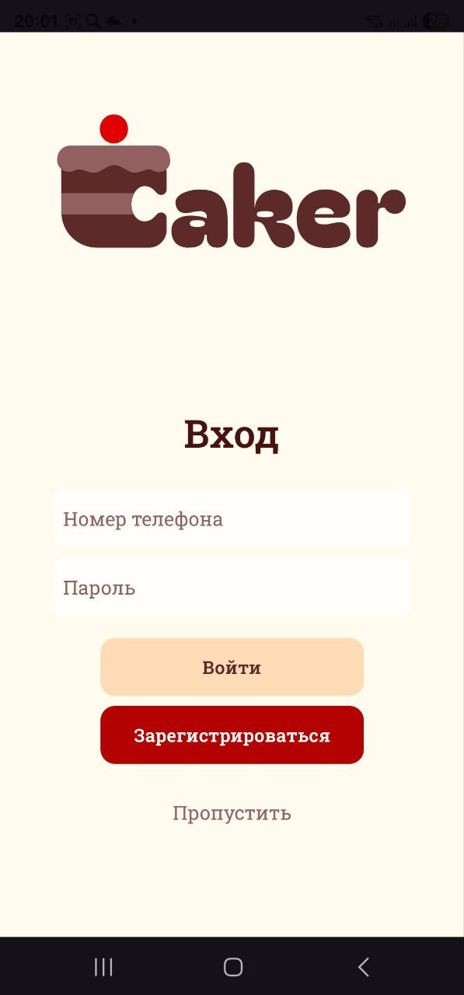

Рисунок A.1 – страница входа в профиль

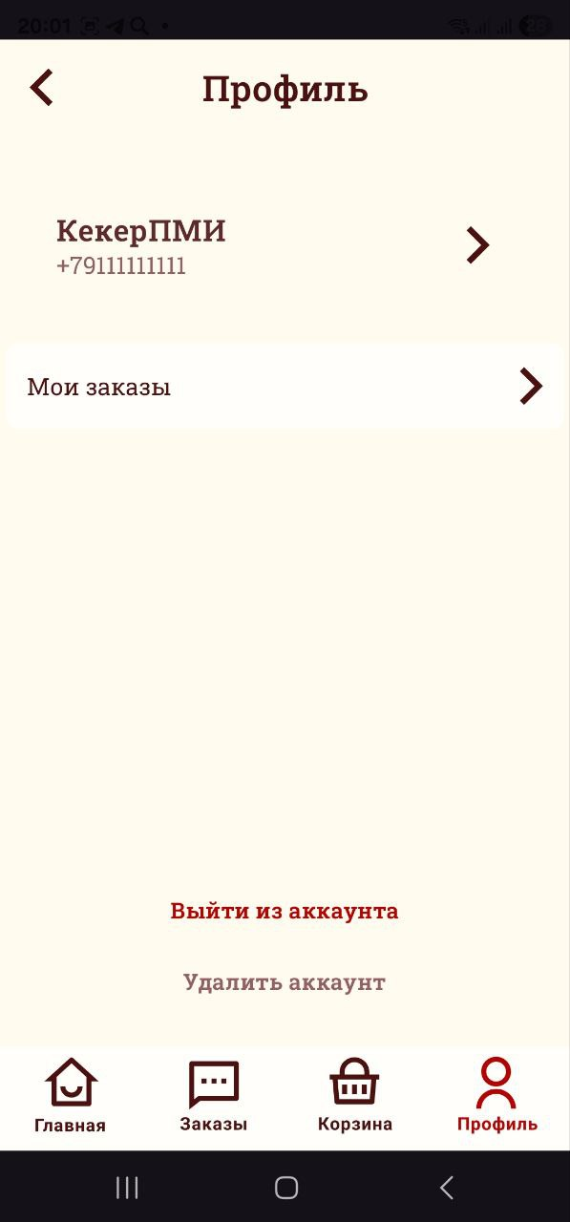

Рисунок A.2 – Данные пользователя

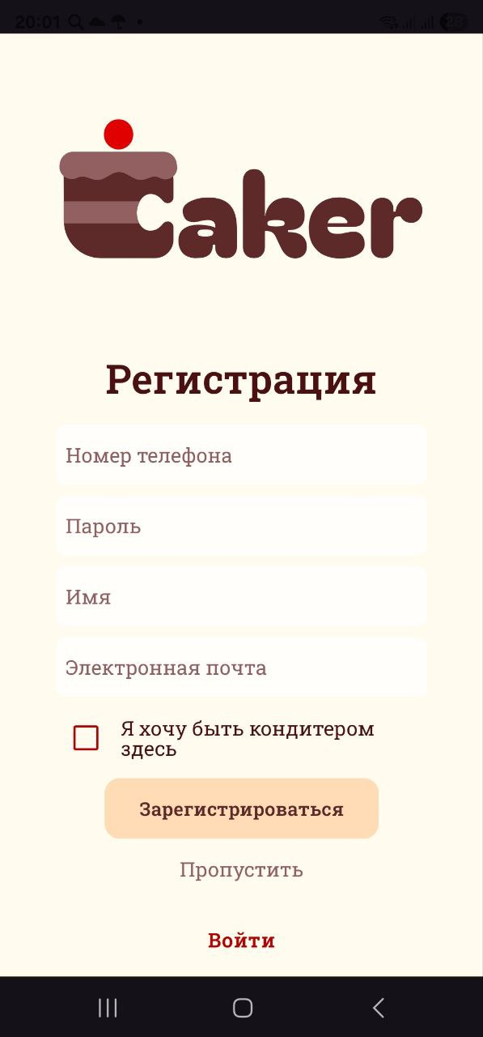

Рисунок A.3 – Страница регистрации

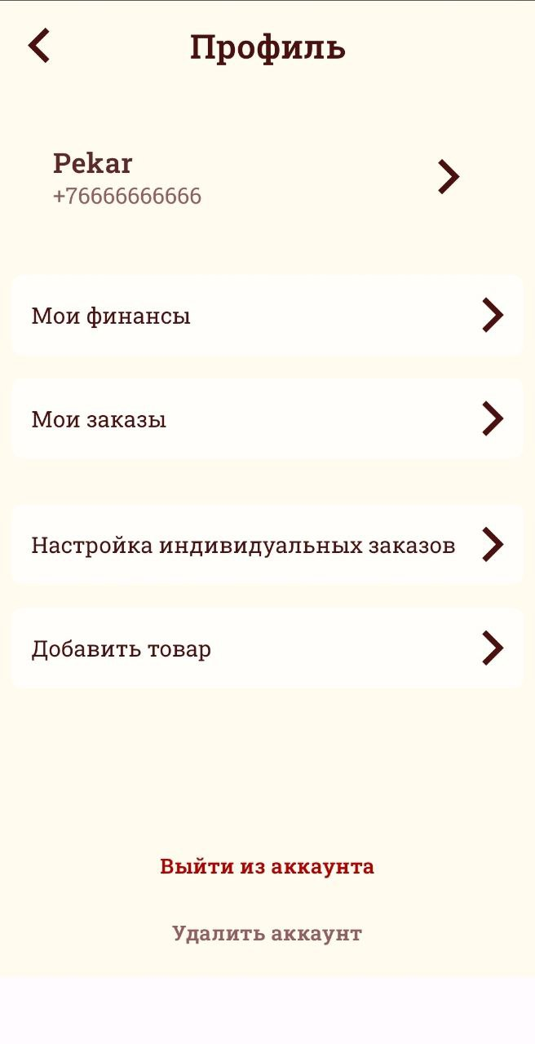

Рисунок A.4 – Данные кондитера

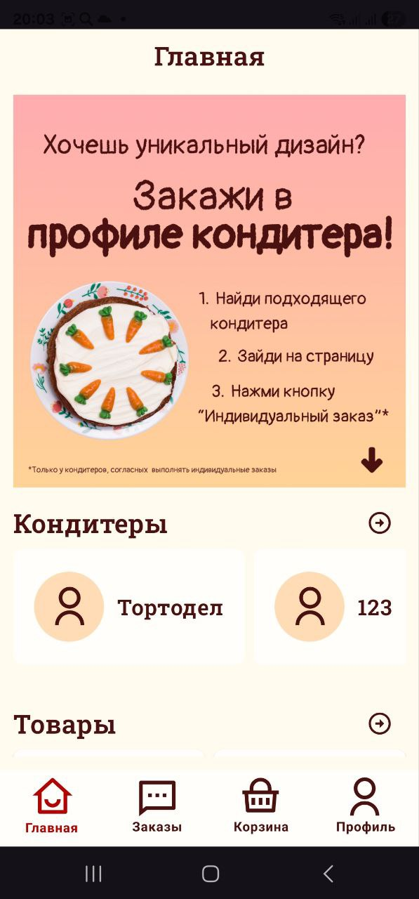

Рисунок A.5 – Главная страница

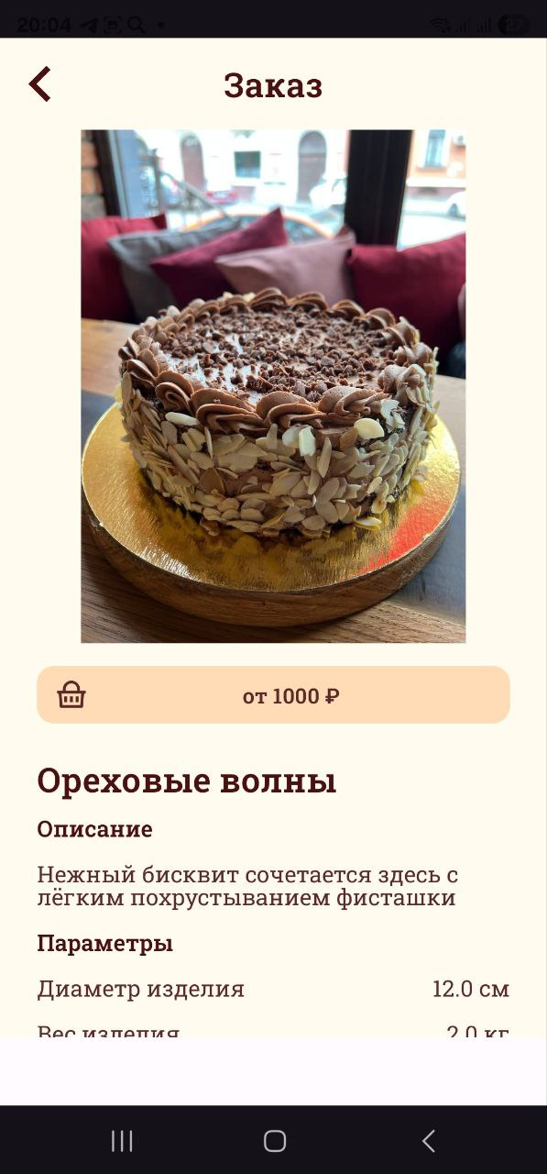

Рисунок A.6 – Страница товара

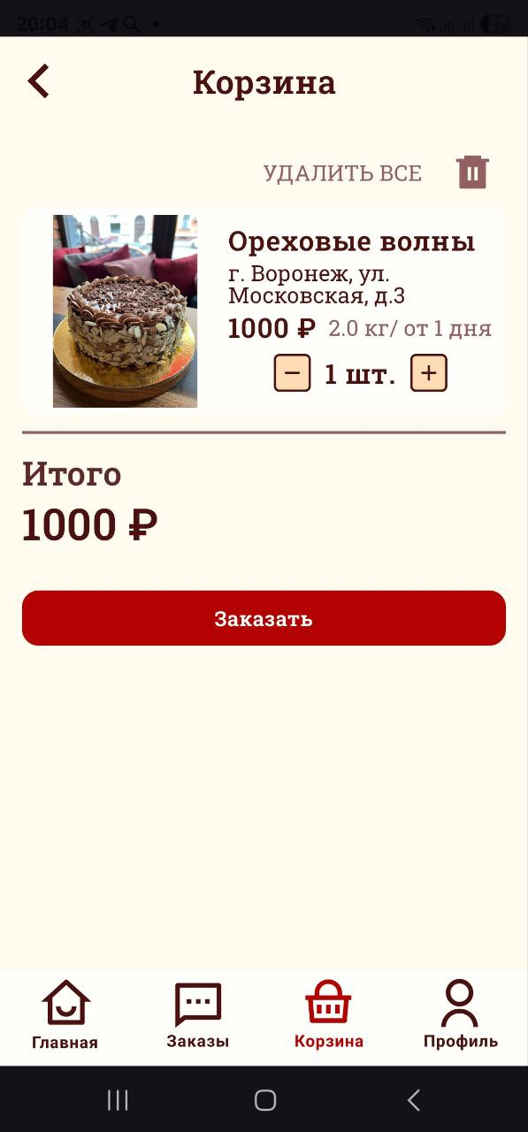

Рисунок A.7 – Корзина с товаром

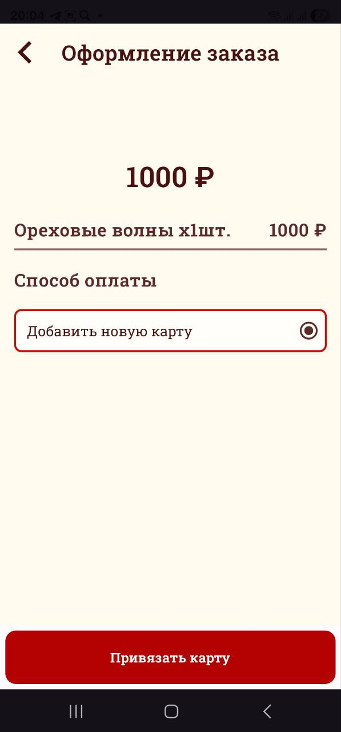

Рисунок A.8 – Окно оформления заказа

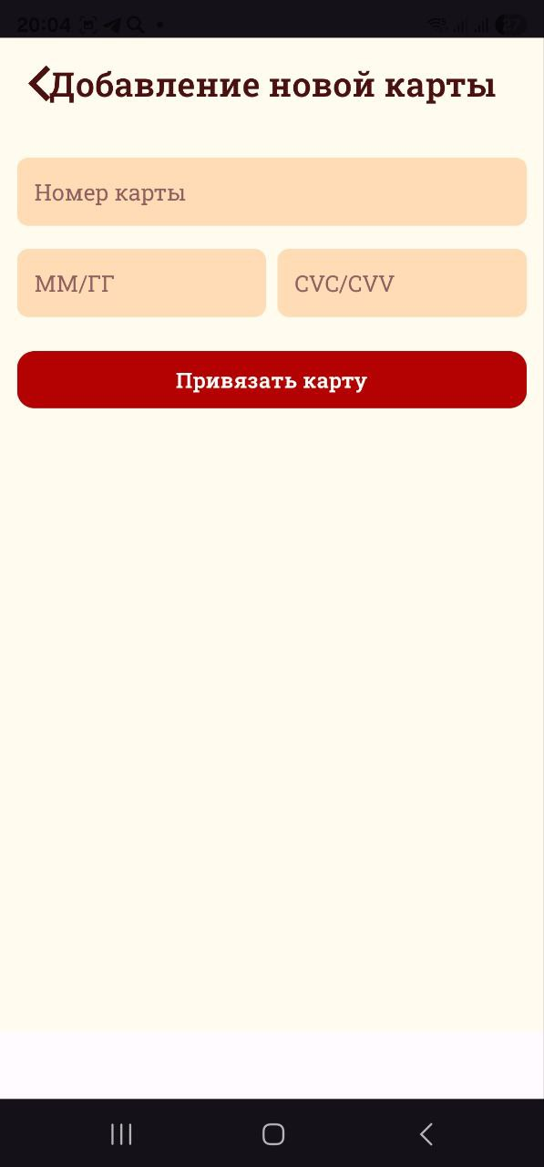

Рисунок A.9 – Окно оформления карты

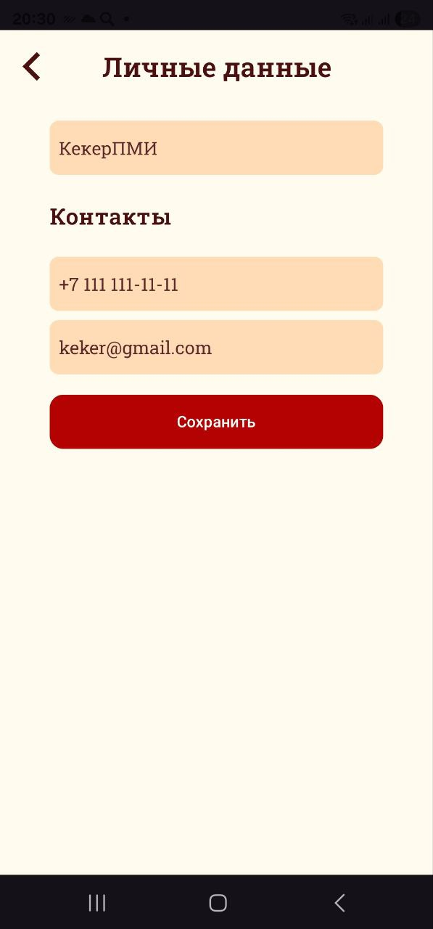

Рисунок A.10 – Изменение параметров пользователя

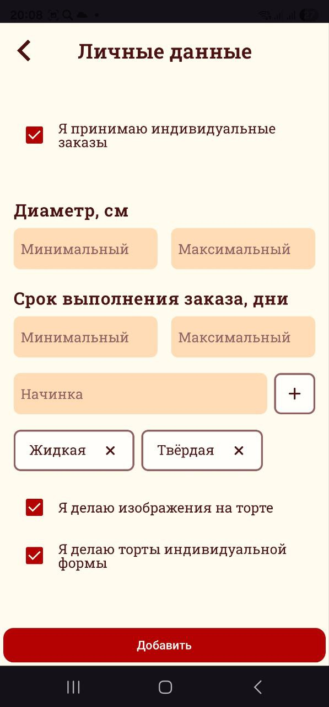

Рисунок A.11 – Настройка индивидуальных заказов

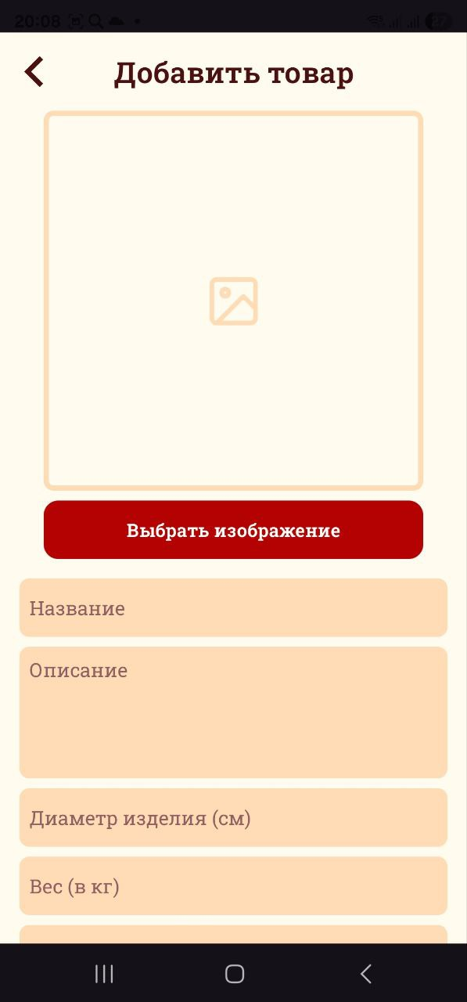

Рисунок A.12 – Параметры товара

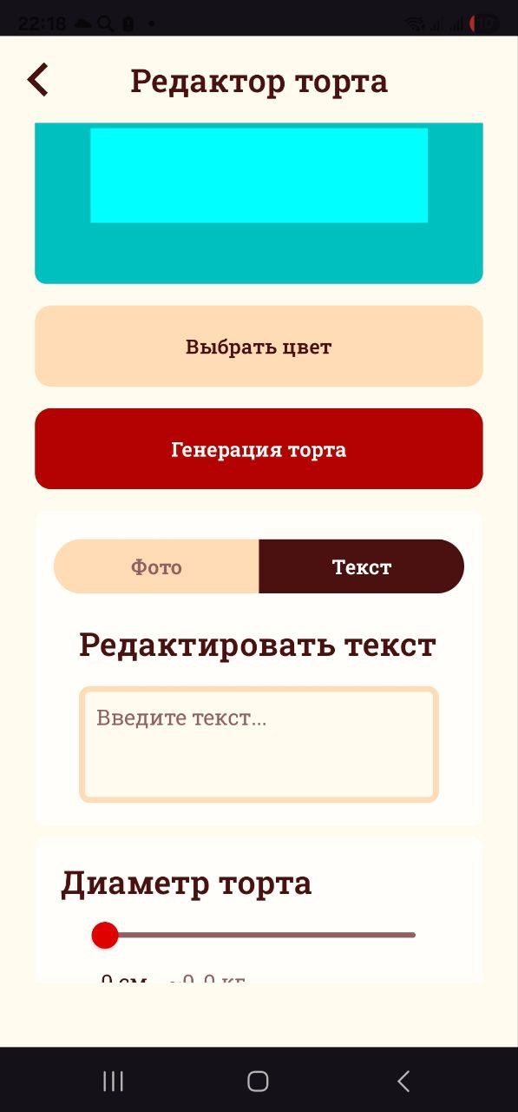

Рисунок А.13 – Страница индивидуального заказа

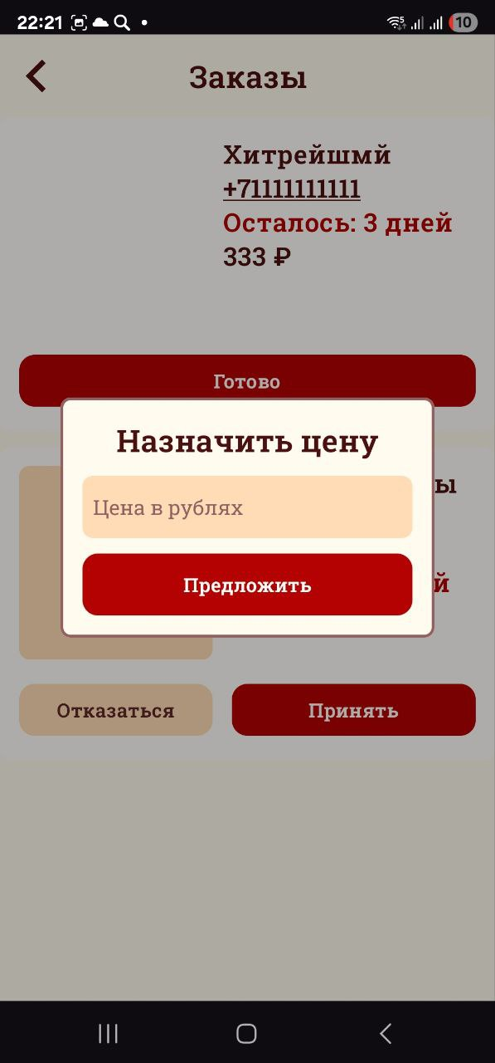

Рисунок А.14 – Вкладка моих заказов

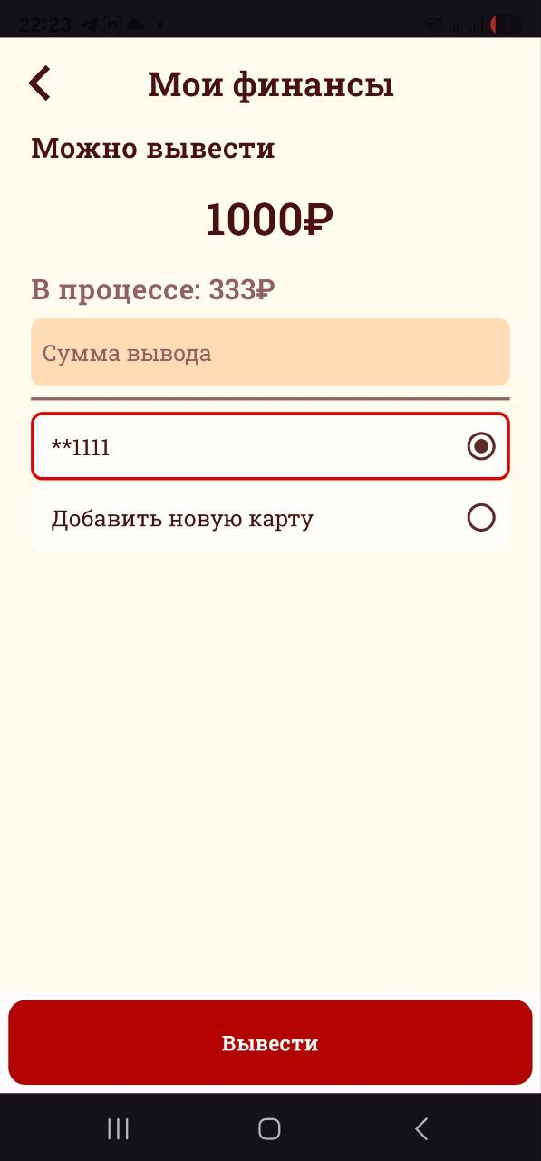

Рисунок А.15 – Страница финансов кондитера